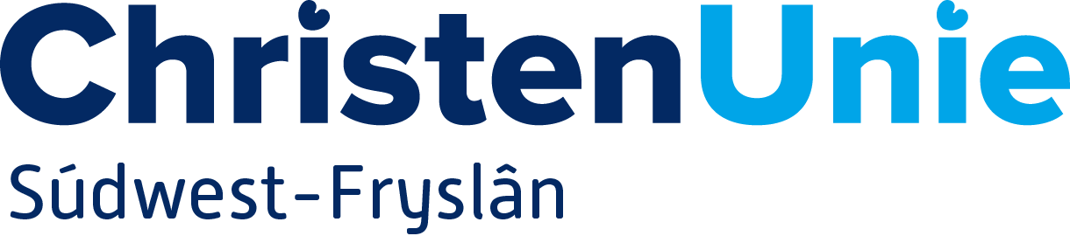
Jaarverslag 2022

In 2022 vonden volgende bestuursvergaderingen van het vernieuwde bestuur plaats:
13.06.2022
04.07.2022
29.08.2022
05.10.2022
02.11.2022
23.11.2022
14.12.2022
13.01.2022 campagne overleg van het campagneteam.
22/23.02.2022 activiteiten i.v.m. campagne (sandwichborden plakken).
24.03.2022 evaluatie van campagne door bestuur, fractie en campagneteam.
10.05.2022 ALV in Sneek bij Kachelspeciaalzaak de Smidse.
08.07.2022 Medewerking aan ChristenUnie Zomertour, Earnewâld.
16.07.2022 Overleg tussen fractievoorzitter en bestuursvoorzitter.
In maart 2022 verloor de ChristenUnie Súdwest-Fryslân een van de twee raadzetels bij de gemeenteraadsverkiezingen. Gert Schouwstra nam daarom afscheid van de fractie.
Geartsje Horjus-Vos werd het enige raadslid voor de ChristenUnie Súdwest-Fryslân.
Matthijs de Vries werd voor de fractie commissielid DSO en Johannes van der Wal commissielid B&M.
Voor de gemeenteraadsverkiezingen 2022 stonden 31 kandidaten op de kieslijst voor de ChristenUnie SWF.
Het ledenaantal bedroeg op:
01.01.2022: 131
31.12.2022: 137
leden die in 2022 lidmaatschap hebben opgezegd worden op 01.01.2023 uitgeschreven
01.01.2023: 131

6 leden opgezegd
2 leden verhuisd (uit)
2 leden overleden
10 leden nieuw erbij

